На диаграмме уровня А0 декомпозиции функционального блока ИС «Электронный дневник школьника» обозначены процессы и функциональные блоки, выполняемые в рамках процедуры:

* Принятие заявок на подключение к курсам (А1);
* Процесс выбора курса и приобретение пользователем доступа к нему А2);
* Процесс обучения студентов (А3);
* Процесс аттестации студентов (А4).

Итак, первый процесс которые происходит с момента посещения пользователем сайта– это «Регистрация пользователя в системе». Каждый пользователь, который хочет полноценно использовать данный ресурс должен быть зарегистрирован в системе. В качестве исходных данных функциональный блок принимает в себя персональные данные пользователя. Процесс регистрации проходит согласно закону “О персональных данных” и политике интернет - сайта. После регистрации пользователя, происходит перенаправление на один из следующих процессов – «Просмотр успеваемости» (рисунок 1.2).

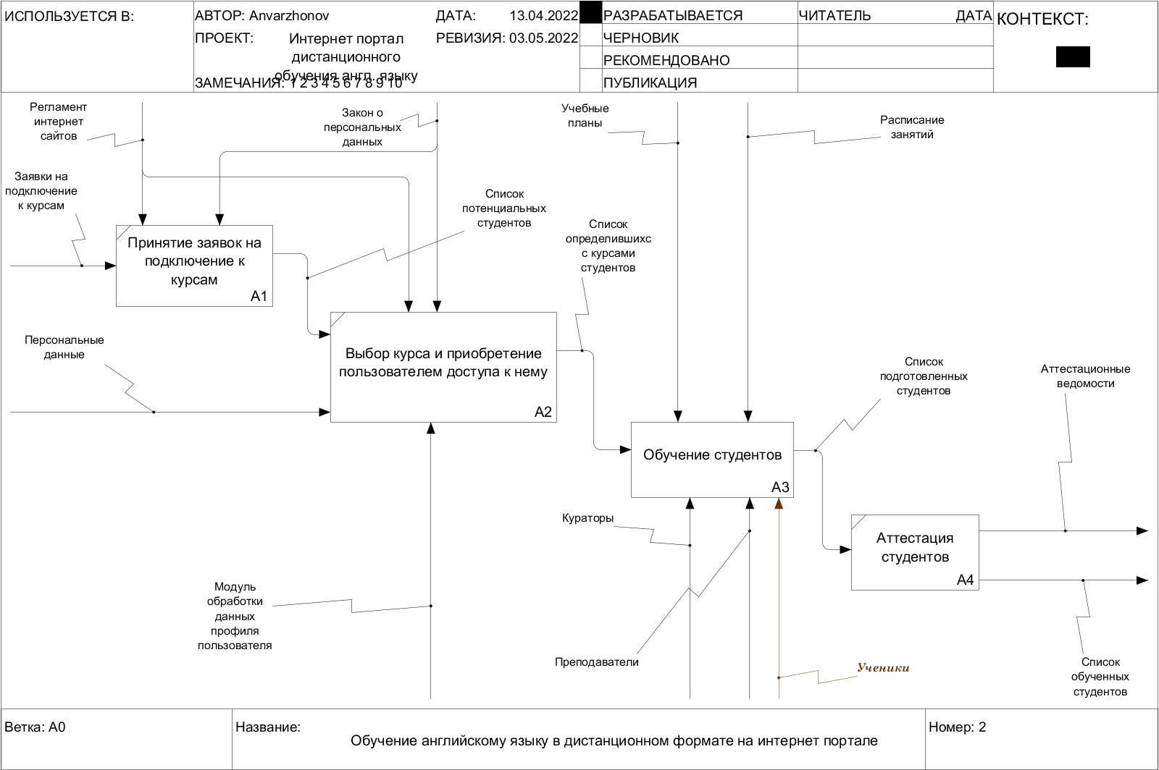

Рисунок 1.2 – Диаграмма декомпозиции блока ИС «Электронный дневник школьника» в нотации IDEF0

Функциональный блок «Просмотр успеваемости» раскрывает процесс просмотра пользователем оценок. На вход поступает запрос пользователя, на который можно купить билет, после чего на выходе пользователь получает информацию об оценках (результат запроса).

Блок «Просмотр дневника» отвечает за вывод страницы с самим дневником. На выходе получаем запрос пользователя.

Блок «Чат с преподавателем» отвечает за начало диалога с преподавателем. Этот процесс так же происходит в соответствии с политикой сайта и законом “О персональных данных”. На выходе получаем запрос пользователя.

Рассмотрим диаграмму процессов, происходящих в функциональном блоке А4, приведенном выше.

На рисунке 1.3 рассмотрена декомпозиция функционального блока А2. Исходя из детального уточнения выполняемых задач ИС, были определены следующие функциональные элементы:

* Выбор преподавателя (А41);
* Запрос разрешения для связи (А42);
* Получить подтверждение запроса (А43);
* Не получить подтверждение запроса (А44);
* Cвязь с преподавателем получена (А45).

Первый процесс, протекающий на диаграмме декомпозиции А4 – это «Выбор преподавателя». Сперва, когда человек хочет связаться с преподавателем, он сначала выбирает этого самого преподавателя. Следующим, является блок «Запрос разрешения для связи». Пользователя перенаправляют на страницу, где он ждет ответа от преподавателя для связи с ним. В функциональном блоке «Не получить подтверждение запроса», пользователя пересылают на начальную страницу из-за отсутствия разрешения отправки сообщений. Функциональный блок «Получить подтверждение запроса» пересылает пользователя в окно чата с преподавателем. Функциональный блок «Cвязь с преподавателем получена» устанавливает связь с преподавателем и позволяет писать ему сообщения.

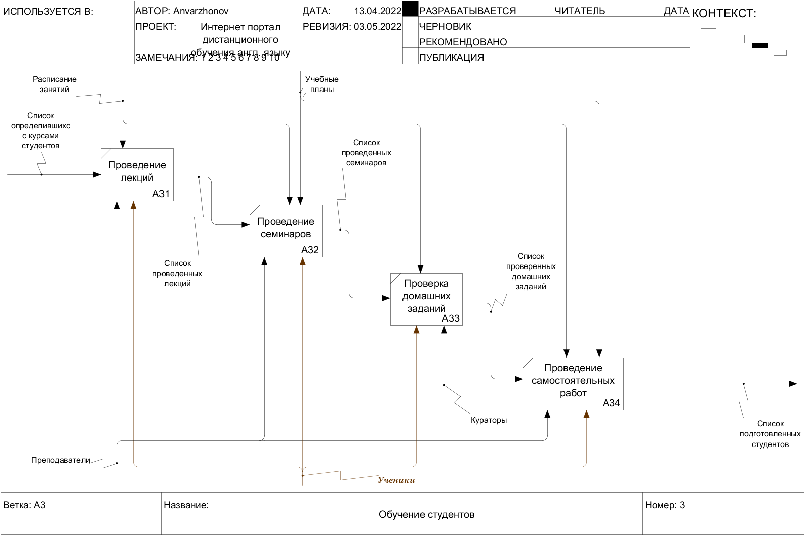 Рисунок 1.3 – Диаграмма декомпозиции функционального блока А4

# Вывод

Во время выполнения работы были смоделированы два уровня декомпозиции в нотации IDEF0, составлено текстовое описание проектируемых модулей и функций программного комплекса на двух уровнях декомпозиции.